

EVALUACIÓN

Nombre asignatura
Ciencia de Datos
Semana 8

Nombre del estudiante:
Carlos M Leyton B
Fecha de entrega: 19/10/2026
Carrera: Ing. en Informática

DESARROLLO:
1. ¿De qué forma puede analizarse la información operacional de RedConecta Telecom S. A. para respaldar decisiones orientadas a la mejora de la calidad del servicio? Explique el enfoque de análisis, desarrolle un script en Python, construya un dashboard exploratorio e inicie un repositorio Git.

La información operacional de RedConecta Telecom S. A. debe abordarse mediante un enfoque de análisis descriptivo y diagnóstico. Esto implica segmentar los datos en áreas clave (Soporte y Experiencia del Cliente) para identificar cuellos de botella en los tiempos de resolución y evaluar cómo la latencia y las incidencias impactan el cumplimiento de los Acuerdos de Nivel de Servicio (SLA). Generar reportes específicos por área permite a la gerencia focalizar los recursos técnicos de manera eficiente.

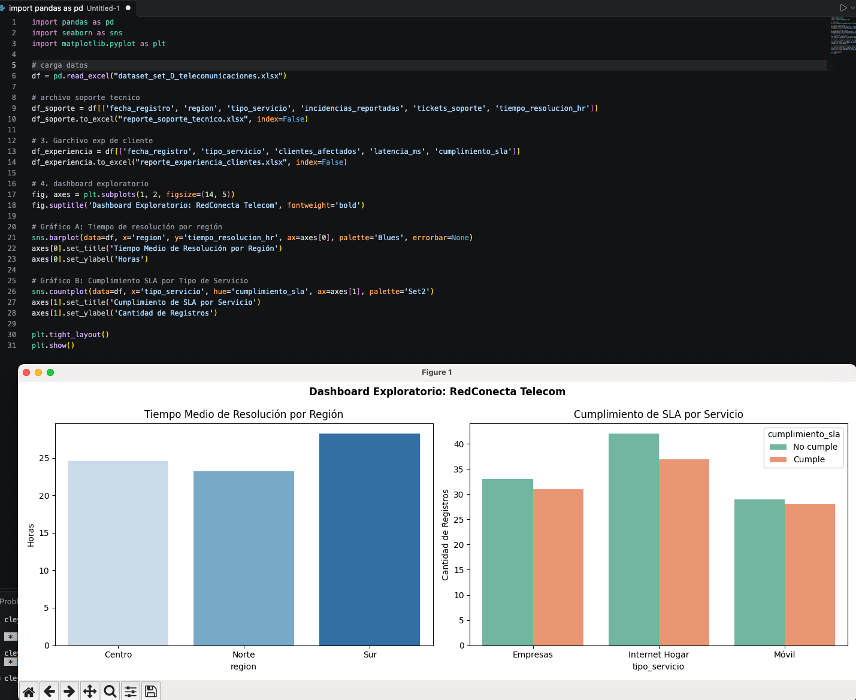

2. ¿De qué manera pueden detallarse el proceso de análisis para asegurar su continuidad y actualización con nuevos datos? Describa el flujo de trabajo y la estructura utilizada.

Para asegurar la continuidad del proyecto y permitir que el análisis se actualice ágilmente al ingresar nuevos registros mensuales o semanales, es fundamental establecer un flujo de trabajo reproducible y apoyado en el control de versiones.

El flujo de trabajo se debe estructurar en las siguientes etapas secuenciales:

- Ingesta de datos: Centralizar la lectura del archivo Excel original desde un directorio fijo.
- Procesamiento y limpieza: Utilizar scripts modulares para filtrar anomalías y estructurar las métricas de latencia o resolución de incidencias.
- Generación de salidas: Automatizar la creación de los dashboards y la exportación de los archivos Excel para las áreas correspondientes.

Para soportar este flujo, la estructura del proyecto en el repositorio debe estar organizada en directorios específicos:

- Data/: Contiene el archivo de entrada (dataset_set_D_telecomunicaciones.xlsx).
- src/: Almacena los scripts modulares de Python (archivos .py) con las funciones de análisis.
- outputs/: Carpeta de destino para los reportes generados (reporte_soporte_tecnico.xlsx, etc.) y gráficos.
- README.md: Documentación técnica que explica cómo ejecutar el código.
- requirements.txt: Archivo que lista las librerías necesarias (pandas, matplotlib, seaborn) para asegurar la compatibilidad del entorno.

Esta estandarización garantiza que cualquier analista de RedConecta pueda clonar el repositorio, actualizar el archivo Excel en la carpeta data/ y ejecutar el análisis completo sin alterar el código original ni sufrir errores de compatibilidad.

3. ¿Cómo puede documentarse el desarrollo del proyecto para facilitar su comprensión técnica y su reutilización futura? Elabore el Markdown que describa los objetivos, las etapas del análisis y los principales resultados.

Para facilitar la comprensión técnica y la reutilización futura, el proyecto debe documentarse centralizando la información en un archivo README.md alojado en la raíz del repositorio. Este documento actúa como la guía principal para cualquier miembro del equipo, detallando el propósito del análisis, la estructura de trabajo y las conclusiones, lo que evita la dependencia de un solo analista.

4. ¿Qué se puede lograr con el uso de código modular en un proyecto de ciencia de datos aplicado al monitoreo de redes de telecomunicaciones? Implemente funciones reutilizables en archivos externos utilizando librerías adicionales y aplíquelas en el análisis.

El uso de código modular en el monitoreo de redes de telecomunicaciones permite dividir un análisis complejo en bloques pequeños, independientes y reutilizables. Esto facilita que distintos analistas trabajen simultáneamente, reduce la duplicación de código y simplifica la detección de errores. En un entorno operativo, esto significa que si las reglas para calcular la latencia cambian, solo se actualiza un archivo específico sin riesgo de desconfigurar todo el flujo de trabajo principal.

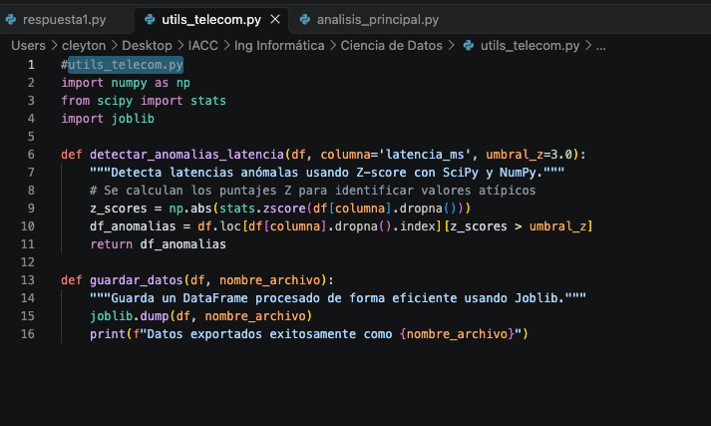

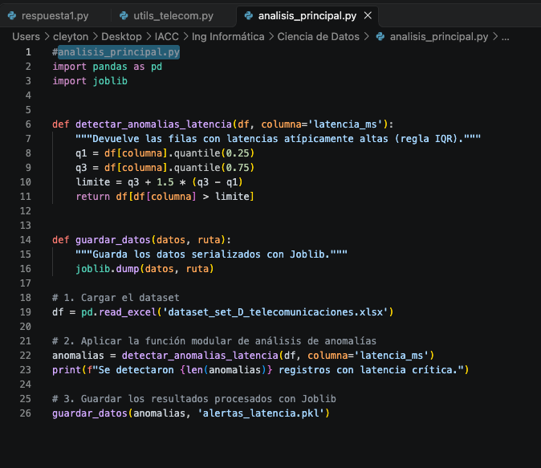

5. ¿Qué consecuencias operativas pueden derivarse del uso de datos con baja confiabilidad? Analice la calidad del dataset e identifique posibles limitaciones.

El uso de datos con baja confiabilidad en el sector de telecomunicaciones genera consecuencias operativas críticas, tales como la asignación ineficiente de cuadrillas técnicas en terreno, la incapacidad para anticipar caídas masivas de red y el incumplimiento de los SLA, lo que impacta directamente en la fuga de clientes.

Al evaluar la calidad del archivo dataset_set_D_telecomunicaciones.xlsx, se observa un nivel de limpieza alto: contiene 200 registros sin valores nulos (vacíos) y los tipos de datos (fechas, enteros y decimales) están asignados correctamente. Sin embargo, el dataset presenta limitaciones analíticas. Primero, su volumen de 200 registros es demasiado pequeño para entrenar modelos predictivos de Machine Learning robustos a largo plazo. Segundo, carece de granularidad temporal fina; al registrar solo la fecha diaria y no la hora exacta de la incidencia, resulta imposible analizar los peaks de congestión horaria que suelen causar los aumentos de latencia.

6. Reúna los entregables del proyecto en un repositorio Git, incorporando el notebook, los datos utilizados, los dashboards generados, la documentación técnica y entregue el enlace correspondiente para su revisión.

Los entregables del proyecto, incluyendo los scripts modulares, el dashboard exploratorio, los datasets procesados y la documentación técnica (README), se encuentran compilados y gestionados mediante control de versiones en el siguiente repositorio: https://github.com/cleytonburgos/tarea-semana-8

REFERENCIAS BIBLIOGRÁFICAS
Wikipedia, W., Wikipedia. (2026). Python [Wikipedia]. Consultado el 19 de Octubre de 2026, https://es.wikipedia.org/wiki/Python

